 | МБОУ «Гимназия № 20 имени Абдуллы Алиша » |  |  | ДРУЖБА |  | Ноябрь, 2023 года
 | 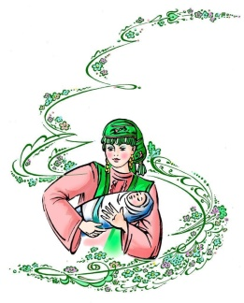Д у с л ы к 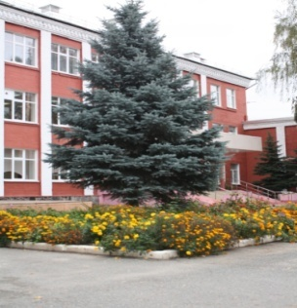
 | ноябрь, 2023нче ел
 | “Халыклар дуслыгы – тынычлыкның нигезе”  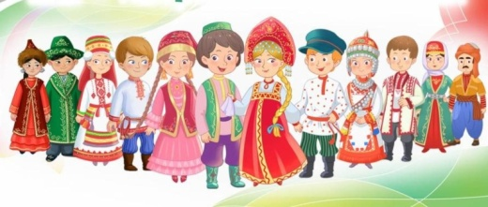  Үстергән дә безне чын дуслык,  Көч биргән дә безгә чын дуслык.  Дуслык булса – яшәр гомергә  Бөтен җир шарында тынычлык  4 ноябрь – Халыклар бердәмлеге көне. Халыклар бердәмлеге көне безне бердәм булырга, ата-бабаларыбызның каһарманлыгын хөрмәт итәргә өйрәтә.  Бу көн – илебез тарихына хөрмәт белдерү һәм аның данлыклы традицияләрен дәвам иттерүнең бер күркәм билгесе. Дәүләт күләмендәге бу бәйрәм 1612 елгы тарихи вакыйгаларга барып тоташа. Халыкара бердәмлек көне буларак, 2005 елдан билгеләп үтелә.  Халкыбызның бәйләнеше нык һәм тотрыклы булсын, һәркем үз тарихы белән горурлансын!  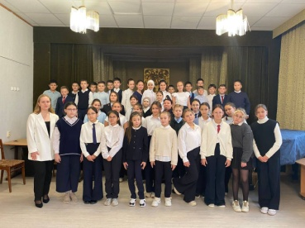  8 нче ноябрь көнне гимназияда 5 нче сыйныф укучылары белән Казан шәһәре буенча РФ Эчке эшләр министрлыгының 12 нче "Гвардия" балигъ булмаганнар эшләре буенча өлкән инспекторы, полиция майоры, Шәйдуллина Ләйлә Рәшит кызы һәм балигъ булмаганнар эшләре буенча инспектор, полиция капитаны, Хәсәншина Нина Павловна белән очрашу узды.  Сүзлек көне  22нче ноябрь көнне гимназия китапханәсендә сүзлек көне үтте. Бу китапханә чарасында катнашкан 4 нче сыйныф укучылары Россиянең иң танылган аңлатмалы сүзлекләренең барлыкка килү тарихы белән таныштылар, В.Даль һәм С.Ожегов, һәм энциклопедияләр, сүзлекләр һәм белешмә китаплар нәрсә икәнен белделәр. Иң мөһиме укучылар аларны кулланырга өйрәнделәр.  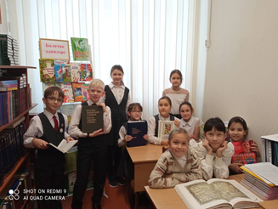  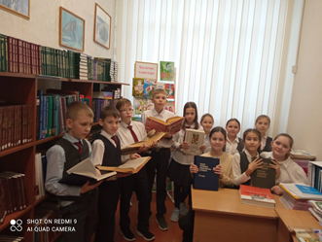  Психология атналыгы  Психология атналыгы кысаларында 20-25 ноябрьдә төрле чаралар үткәрелде.  Бу вакыт эчендә укучылар уңай тәэсирләр һәм хисләр алдылар.  Балалар белән эшне оештырганда, һәр вакыйганың балада уңай эмоцияләр тудыруга басым ясалды. Балалар белән барлык дәресләр дә иҗади биремнәр кулланып уйнап үткәрелде.Атнаның уңай казанышы катнашучылар арасында югары активлык булган дип санарга мөмкин.  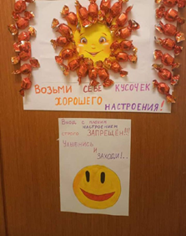 | «Орлята России»га багышлау тантанасы  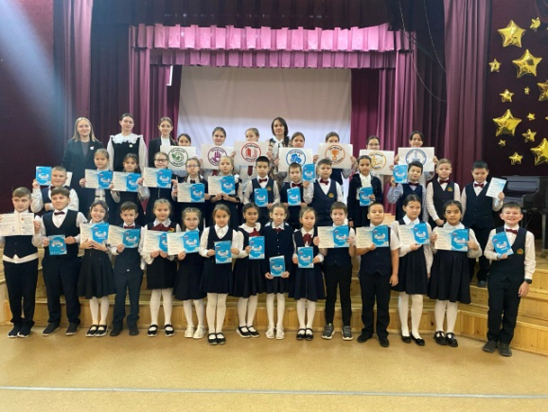10 нчы ноябрь безнең гимназиядә 1-4 сыйныф укучыларының «Орлята России»га багышлау тантанасы узды. Орлята России - 1-4 сыйныф укучылары өчен уникаль проект, ул балаларны, укытучыларны, ата-аналарны берләштерә. "Бөркет" булу-ул намус кына түгел, ә җаваплылык та, бу һәрнәрсәдә һәм һәрвакыт алда булу, үзендә Ватанга мәхәббәт, тырышлык һәм белемгә омтылыш, тыйнаклык һәм үзеңне тәрбияләү дигәнне аңлата. Яхшы старт һәм уңышлы очыш телибез!  "Энҗе бөртекләре  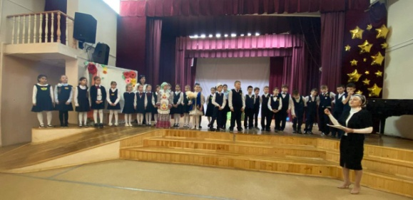  Гимназиядә "Энҗе бөртекләре" коллективы укучылары алдында "Агачлар бит еламый" спектаклен куйдылар. 3 нче В, 3 нче Б сыйныф укучылары туплаган коллектив "Сәйяр" район бәйгесендә 2 нче урынга лаек булып, шәһәр турына чыкты. Уңышлар телибез аларга!  Әниләр көне  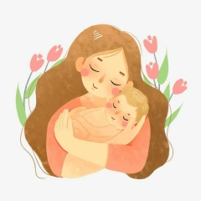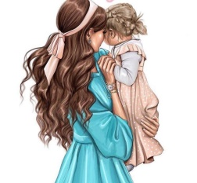  Әни... Өч хәрефтән торган бу сүздә күпме наз, җылылык һәм күңел тойгысы! Тиздән, бик тиздән иң матур, иң кадерле бәйрәмнәрнең берсе - Әниләр көне якынлаша. Шул уңайдан 24.11 гимназиядә “Әни, әнкәй, әнием” дип исемләнгән бәйрәм концерты узды. Кичә шигырләр, җырлар, биюләр белән алып барылды. Әниләр, бәйрәмегез белән Сезне!  Ана күңеле мәңге күләгәсез  Ана күңеле мәңге бозланмый.  Кирәк икән, ул баласы өчен  Яшьлеген дә, саулыгын да  Гомерен дә хәттә кызганмый.  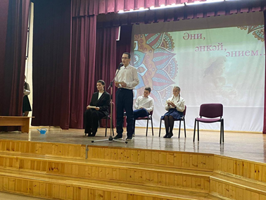  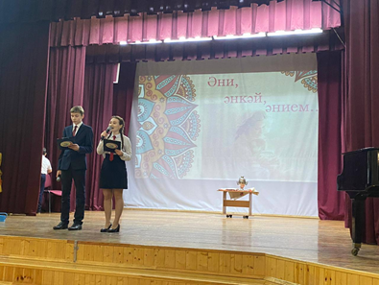  20.11 безнең гимназиядә укучылар ГТО нормативларын тапшыруда катнаштылар. 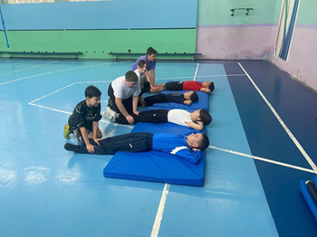 |  |  |  | Профориентация  Профориентация - яшьләрне ирекле, аңлы һәм мөстәкыйль һөнәр сайлауга әзерләүнең фәнни нигезләнгән системасы. Ул һәр шәхеснең индивидуаль үзенчәлекләрен дә, хезмәт ресурсларын җәмгыять мәнфәгатьләрен  дә тулысынча бүлү кирәклеген дә исәпкә алырга тиеш. Нәкъ менә шуңа күрә мәгариф системасы алдына яңа проблема килеп баса - үсеп килүче буынга карарларны мөстәкыйль кабул итү һәм җаваплы гамәлләргә, һөнәри эшчәнлеккә югары мәгълүмати тирәлектә әзерләү. Һәр кеше тормышында кайда белем алуны дәвам итәргә, ягъни һөнәр сайларга, үз тормыш юлын сайларга туры килү мизгеле җитә.  Профориентация кысаларында РГУПта "Суд идет" уены узды, гимназиянең 10 сыйныф укучылары катнашты.  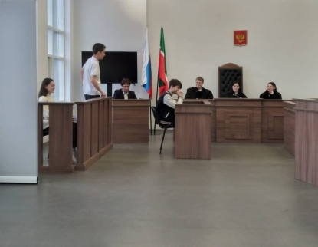  Игътибарлы бул!  Юл йөрү кагыйдәләрен Һәркемгә дә белергә кирәк. Исән-имин яшәү өчен алар безгә ярдәм итә. 1-4 нче сыйныф укучылары өчен «Син-җәяүле» дигән викторина уены узды. Балалар юл йөрү кагыйдәләре буенча белемнәрен арттырдылар.  Татарстан Республикасы Дәүләт флагы көне белән!  Татарстан Республикасы дәүләт флагы яшел, ак һәм кызыл төстәге горизонталь буйлардан торган туры почмаклы тукымадан гыйбарђт. Ак буй флаг киңлегенең 1/15 өлешен тәшкил итә, ул яшел (ачык яшел кобальт) һәм кызыл (ачык кызыл кадмий) төстәге бертигез киңлектәге буйлар арасына урнаша. Яшел буй өстә була. Флаг иңенең буена чагыштырмасы – 1:2.Татарстан Республикасы Дәүләт флагының яшел төсе - язның яшеллеген, агы - чисталыкны, кызылы - энергияне, көчне, тормышны аңлата. Татарстан Республикасының Дәүләт флагы авторы - Т.Г. Хаҗиәхмәтов.    Россия Федерациясе Гербы көне  30 ноябрь - Россия Федерациясе Гербы көне.Шул уңайдан тәрбия эшләре буенча директор урынбасары активистлар белән берлект "Ватан гербы" интеллектуаль уен оештырды. Укучылар Россиы символы тарихы турындагы белемнәрен сынадылар.  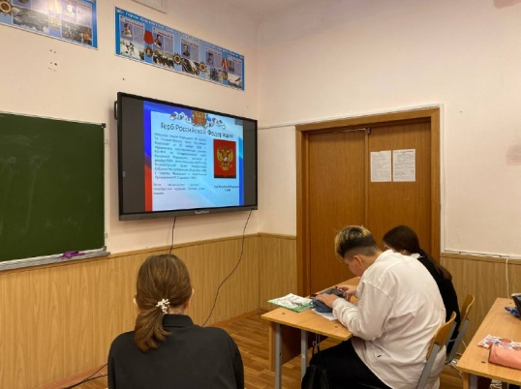  
ВОЛШЕБНОЕ ПЕРО
Әниемә  Нинди матур көн бүген?  Ул әниләр бәйрәме.  Кояш карый елмаеп,  Әллә ул да беләме?  Иртән күзне ачышка,  Өйдә хушис таралган.  Әнием тәмле итеп,  Мичтә бәлеш булдырган.  Миндә әнине котлап,  Әзерләдем бер бүләк.  Төсле кәгазҗдән кисеп,  Ясадым матур чәчәк.  Эх, әнием шатланып,  Мине кочты,елмайды.  Яратам, балам, диеп,  Чәчләремнән сыйпады.  Мин әнине яратам,  Әнием миңа терәк,  Кадерләгез әниләрне,  Алар безгә бик кирәк!  4 “А” сыйныф укучысы Батыргалиева Сылу, сыйныф җитәкчесе Гизатуллина Л.Ф.    Ана һәм бала  Ана – алтын-көмеш,  Бала – татлы җимеш.  Ана ул – сагыну,  Кояшка табыну.  Баланың терәге-  Аналар йөрәге.  Ана ул – рухлану,  Шатлану, соклану.  4 “А” сыйныф укучысы Абдуллин Әмир, сыйныф җитәкчесе Гизатуллина Л.Ф. |  |  | ***  Ак битне җыртып алып,  Ясар идем рәсемеңне  Сары чәчле  Зәңгәр күзле, әнием!  Әле ул гынамы!  Бәтен җир шарын  Гизеп чыгар идем  Синең өчен, әнием!  4 “А” сыйныф укучысы Усманов Азат, сыйныф җитәкчесе Гизатуллина Л.Ф.  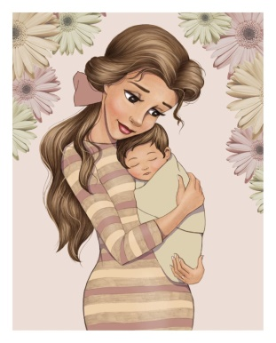  Әнием  Иң кадерле кеше -  Әни инде, билгеле.  Безнең өчен борчылып,  Үткәрә ул һәр көнне.  Минем әни бу дөньяның  Иң чибәре, сылуы.  Нинди бәхет һәр баланың  Үз әние булуы!  4 “А” сыйныф укучысы Булатова Мәрьям, сыйныф җитәкчесе Гизатуллина Л.Ф.  Минем әни  Минем әни бигрәк уңган,  Бөтен эшкә өлгерә.  Кайвакытта тыңламасак,  Почмакка да бастыра.  Әни белән көне-төне  Өйгә кайтмый эшлиләр.  “Төп эшең, кызым,уку,”-дип  Телефон да бирмиләр.  Энебез белән без әнине  Бик каты яратабыз.  Үрнәк гаилә булып һәрчак,  Гел шатлыкта яшәрбез!  4 “А” сыйныф укучысы Рамазанова Айгизә, сыйныф җитәкчесе Гизатуллина Л.Ф. |  | ***  Иртүк торып әни безгә  Тәмле ботка пешерә.  Аннан безнең янга кереп,  Йокыбыздан уята.  Бездә торып юынгач,  Әнигә булышабыз.  Ашап-эчкәч әни белән,  Өйне җыештырабыз.  Аннан китәбез кибеткә  Тәмле әйбер алырга.  Кайтып бергә утырып,  Тәмле чәйләр эчәргә.  4 “А” сыйныф укучысы Булатова Мәдинә, сыйныф җитәкчесе Гизатуллина Л.Ф.  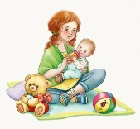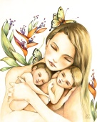  ***  Минем әни бик уңган  Матур гөлләр үстерә,  Тәмле ашлар пешерә.  Менә шундый уңган ул  Һәммәбезгә үрнәк ул.  Мин әнине яратам  Кочаклап алам аны.  Яратыгыз әниләрне  Алар безне тудырган,  Алар безне үстергән.  Яратыгыз әниләрне  Алар безнең бердән бер.  4 “А” сыйныф укучысы Хабибразманова Мәликә,  сыйныф җитәкчесе Гизатуллина Л.Ф.  Көз  Килеп җитте көз айлары,  Нинди тынлык урамда,  Сокланып карап утырам  Тәрәзәдән урамга.  Бигрәк матур көз айлары,  Сокланып туя алмыйсың.  Эңгер-меңгер килгән чагы  Һич югы аңламыйсың.  Мин яратам көз айларын  Моңсу була кайчакта.  Шул чакларда кәлам алып,  Язып куям кәгазьгә.  4 “А” сыйныф укучысы Хәбибрахманова Мәликә, сыйныф җитәкчесе Гизатуллина Л.Ф  Баш мөхәррир: Р.М.Арсланова.  Редколлегия:Валеева Н.Р., мәктәп үзидарәсе,укучыларның фәнни оешмасы.  Гамәлгә куелды: 30 ноябрь, 2023 ел сәг. 16.00, тираж 200 данә

